МОУ «Начальная школа-детский сад д.Марково»

Президентские состязания
Целью проведения Президентских состязаний является совершенствование форм организации внеурочной деятельности учащихся общеобразовательных учреждений .
Основные задачи:
- развитие физкультурно-спортивного массового движения школьников «Президентские состязания»;
- определения уровня физической подготовленности обучающихся, их двигательной активности и степени вовлеченности в систематические занятия физической культурой и спортом;
- пропаганда здорового образа жизни, формирования позитивных жизненных установок подрастающего поколения, гражданское и патриотическое воспитание учащихся.
Время и место проведения:
Соревнования проводятся в МОУ «Начальная школа-детский сад д.Марково»
Октябрь 2021года в спортивном зале. Начало соревнований в 11.00 ч.
Руководство соревнованиями:
Общее руководство соревнованиями осуществляется администрацией школы. Непосредственное проведения соревнованиями возлагается на
Учителя: Овчинникову Т.Ф.
Воспитателя: Кузнецову О.А.
Главный судья соревнования директор-Воронова Ю.Ю.
Участники соревнований:
В соревнованиях принимают участие сборной команды школы учащихся 1-2-3-х классов, старшая группа детского сада.
Программа соревнований:
Соревнования проводятся между детьми.
-Прыжок в длину с места;
-Веселые старты
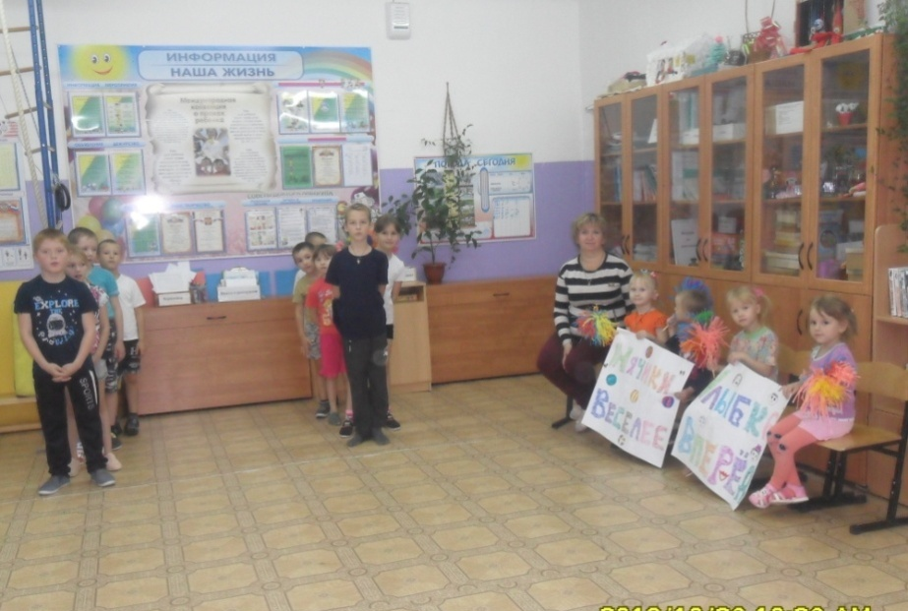
«Кенгуру»
Инвентарь: 1 баскетбольный и 2 волейбольных мяча
Участник, держа баскетбольный мяч между ног и в правой и левой руке волейбольные мячи, выполняет прыжки на двух ногах до поворотной отметки, обогнув которую, аналогичным способом возвращается обратно.
В случае если участник выронил мяч, он возвращает его в исходное положение с места падения мяча и продолжает выполнять задание.
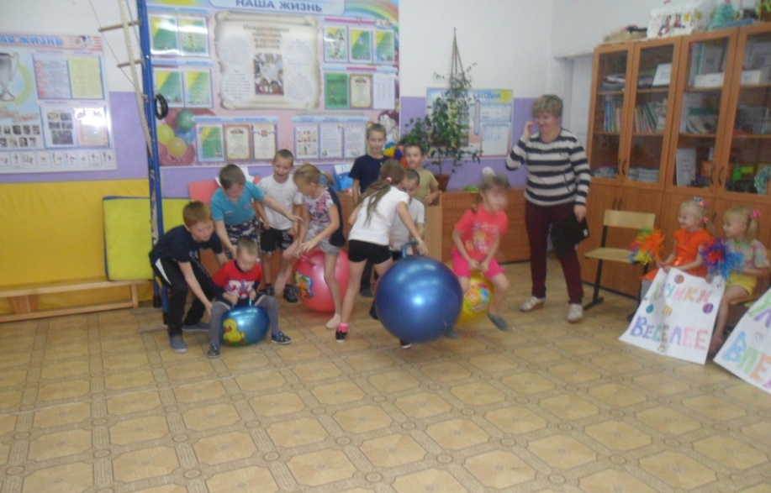
«Ведение набивного мяча гимнастической палкой»
Инвентарь: 1набивной мяч (1кг), 1 гимнастическая палка
Перед участником на линии старта лежит набивной мяч, в руках – гимнастическая палка. Участник ведет мяч палкой, как клюшкой, до поворотной отметки. Выполнив обводку поворотной отметки, аналогичным способом возвращается обратно.
«Наездник»
Инвентарь: 1фитбол-мяч
Участник, сидя на фитбол-мяче и удерживая его двумя руками, отталкиваясь двумя ногами, прыжками достигает до поворотной отметки, оббегает ее и с мячом в руках возвращается обратно.

«Тачка»
Инвентарь: 3 гимнастические палки
Участник, держа в каждой руке по гимнастической палке, упирается ими в лежащую перед ним на линии старта третью палку. Участник ведет палку до поворотной отметки, обводит ее и аналогичным способом возвращается обратно.
Нельзя перемещать палку, лежащую на полу, удерживая ее как щипцами.
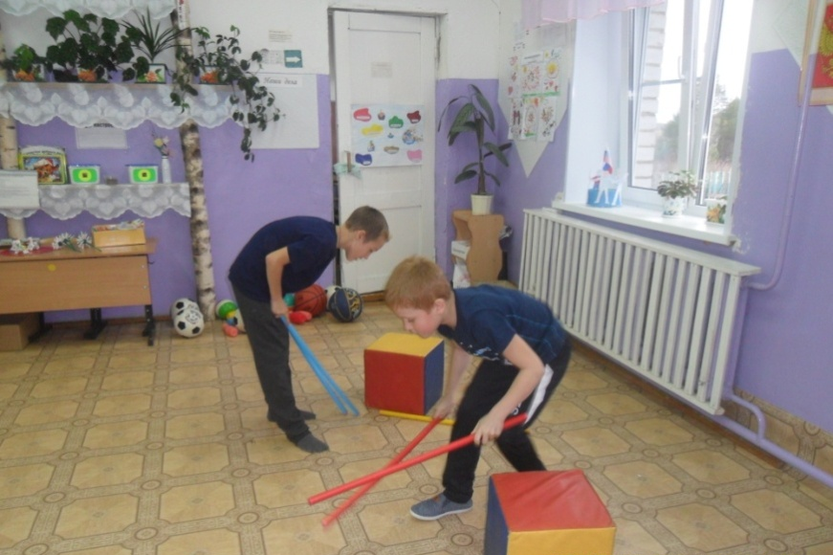

«Отжималки»
Нужно отжаться мальчикам от пола а девочки от лавки.
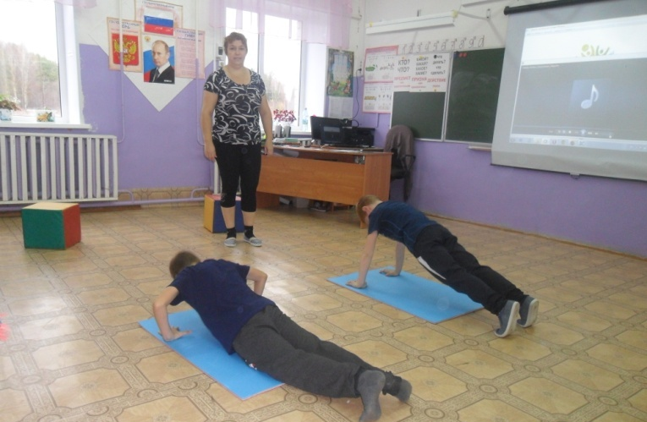
«Прыгалки»
Кто дальше прыгнет?
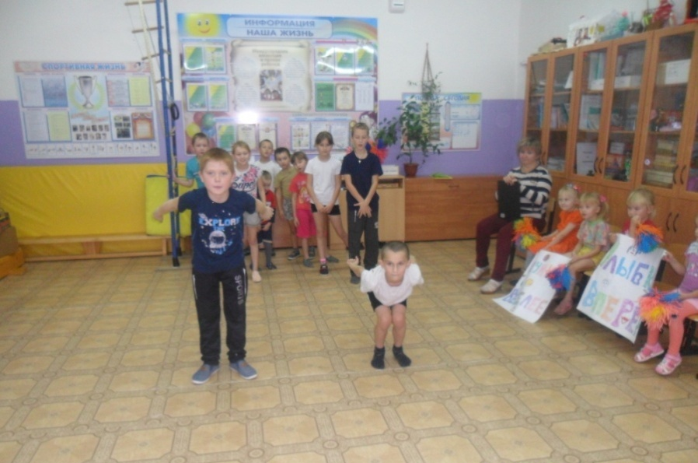
«Подтягалки»
Кто больше подтянется.
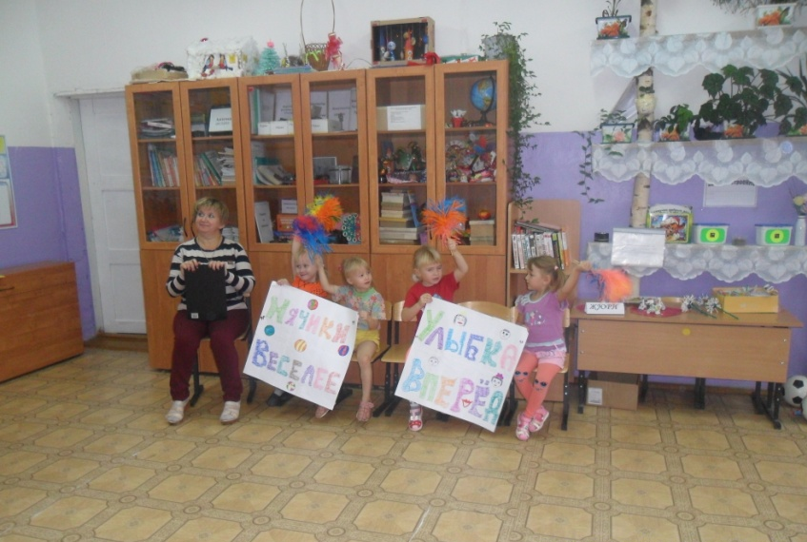

«Попадалки»
Нужно попасть в кольцо.
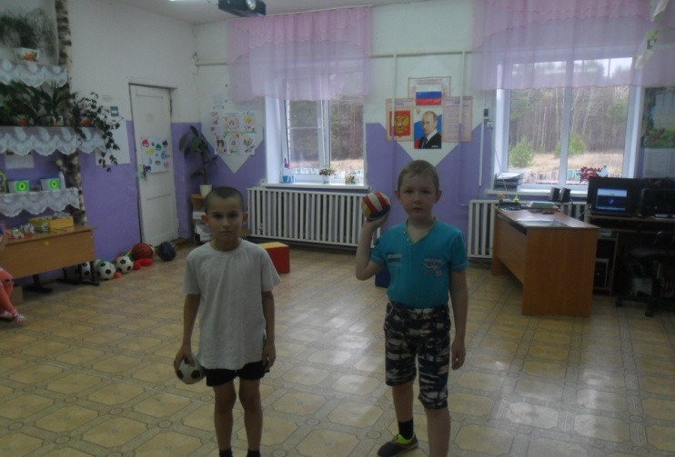
«Боулинг»
Кто больше собьёт кеглей.
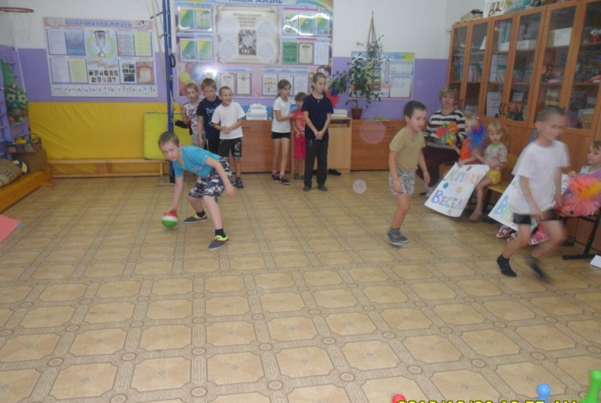
«Футбол»
Нужно прогнать мяч до метки и назад (по времени)
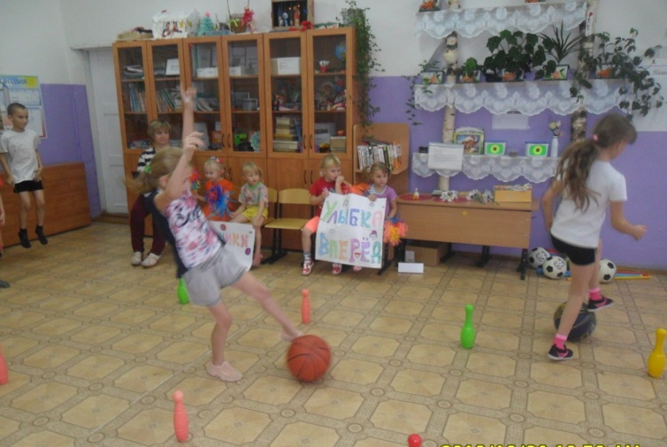
«Поднималки»
Подними свой пресс (кто больше раз).
«Силачи»

Держа в двух руках по мячу, поднять их над головой, пока не упадут.
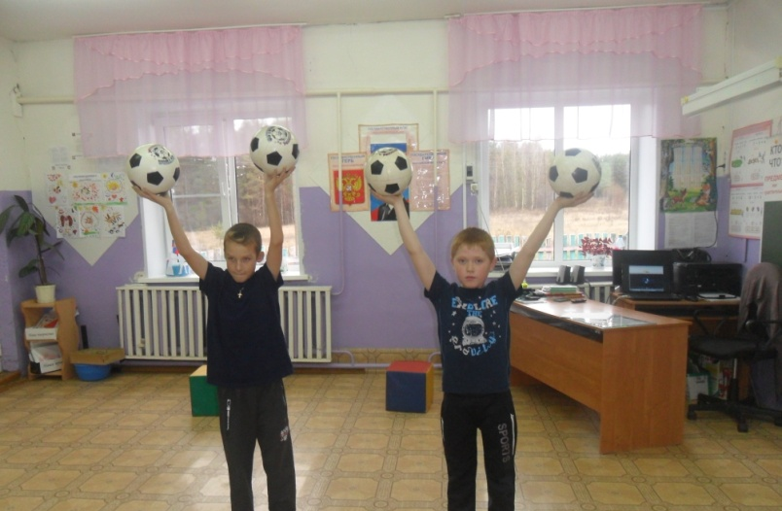
Слово жюри.
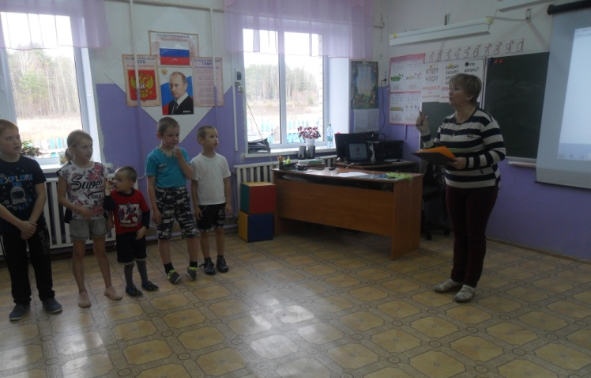
Награждение:
Участники соревнований, занявшие призовые места награждаются грамотами и сладкими призами.



